我國推動能源轉型相關計畫執行情形之檢討
一、我國能源現況及願景概述
據經濟部能源局109年4月公告，109年2月份我國能源總供給量1,182萬4千公秉油當量，其中進口能源占比達97.99%，同月份發電量203.57億度，其中火力發電163.99億度(占總發電量之80.56%，含燃氣、燃煤及燃油）、核能25.39億度(占12.47%)、再生能源發電11.93億度(占5.86%)、抽蓄水力2.26億度(占1.11%)。謹就我國電源裝置容量變化、各種電源發電量趨勢及能源政策目標概述如下：
(一)我國電源機組總裝置容量呈長期增加趨勢，惟其中燃油及核能裝置容量近年已轉為遞減趨勢
108年底台電系統電源總裝置容量4萬7,779千瓩(含民營購電，但不含自發自用部分，以下同)，較99年底4萬912千瓩，增加6,867千瓩(增幅16.78%)。查108年底電源總裝置容量4萬7,779千瓩之組成結構為：抽蓄水力2,602千瓩(占台電公司及民營購電總裝置容量之5.45%)、燃油火力2,570千瓩(占5.38%)、燃煤火力1萬4,697千瓩(占30.76%)、燃氣火力1萬6,884千瓩(占35.34%)、核能3,872千瓩(占8.10%)及再生能源7,154千瓩(占14.97%)。
經分析99年至108年我國電源總裝置容量之結構變化，其中108年底燃油火力發電機組裝置容量較99年底減少105萬6千瓩(減幅29.12%)，同期間核能減少127萬2千瓩(減幅24.73%)，其餘發電機組容量則呈增加趨勢(詳附表1、附圖1)。
附表1：我國電源系統裝置容量現況一覽表 單位：千瓩；%
項 目 | 99年底 |  | 108年底 |  | 比較增減
項 目 | 裝置容量 | 占比(%) | 裝置容量 | 占比(%) | 裝置容量 | 幅度(%)
台電公司 | 32,694 | 79.91 | 35,137 | 73.54 | 2,443 | 7.47
抽蓄水力 | 2,602 | 6.36 | 2,602 | 5.45 | 0 | 0
火力 | 23,010 | 56.24 | 26,427 | 55.31 | 3,417 | 14.85
燃油 | 3,626 | 8.86 | 2,570 | 5.38 | -1,056 | -29.12
燃煤 | 8,800 | 21.51 | 11,600 | 24.28 | 2,800 | 31.82
燃氣 | 10,584 | 25.87 | 12,257 | 25.65 | 1,673 | 15.81
核能 | 5,144 | 12.57 | 3,872 | 8.10 | -1,272 | -24.73
再生能源 | 1,938 | 4.74 | 2,236 | 4.68 | 298 | 15.38
慣常水力 | 1,688 | 4.13 | 1,800 | 3.77 | 112 | 6.64
風力 | 249 | 0.61 | 312 | 0.65 | 63 | 25.30
太陽能 | 1 | 0.00 | 124 | 0.26 | 123 | 12,300.00
民營購電 | 8,218 | 20.09 | 12,642 | 26.46 | 4,424 | 53.83
民營火力 | 7,707 | 18.84 | 7,724 | 16.17 | 17 | 0.22
燃煤 | 3,097 | 7.57 | 3,097 | 6.48 | 0 | 0
燃氣 | 4,610 | 11.27 | 4,627 | 9.69 | 17 | 0.37
民營再生能源 | 511 | 1.25 | 4,918 | 10.29 | 4,407 | 862.43
承攬水力 | 250 | 0.61 | 250 | 0.52 | 0 | 0
民營水力 | 39 | 0.10 | 42 | 0.09 | 3 | 7.69
民營風力 | 222 | 0.54 | 529 | 1.11 | 307 | 138.29
民營太陽能 | 0 | 0 | 3,474 | 7.27 | 3,474 | -
民營生質能 | 0 | 0 | 5 | 0.01 | 5 | -
垃圾、沼氣 | 0 | 0 | 618 | 1.29 | 618 | -
地熱能購電 | 0 | 0 | 0.3 | 0.0 | 0.3 | -
總裝置容量 | 40,912 | 100.00 | 47,779 | 100.0 | 6,867 | 16.78
※註：1.資料來源，台電公司公開資訊網/公司治理/經營實績/月產銷快訊
網址：https://www.taipower.com.tw/tc/page.aspx?mid=43
2.表列資料未含民營自發自用部分；據能源局統計，如加計民營自發自用部分，則108年底全國電源總裝置容量為5萬5,946千瓩。
附圖1：99年至108年電源裝置容量結構變化圖
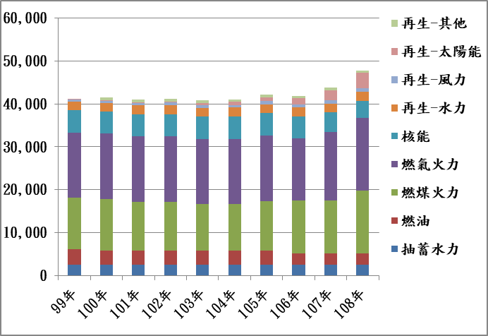

※註：1.資料來源，台電公司公開資訊網/公司治理/經營實績/月產銷快訊，本報告整理繪圖。
2.「再生-其他」包含民營生質能、垃圾、沼氣及地熱能。
3.圖示資料未含民營自發自用部分。

(二)我國各種電源發電量以燃氣火力發電占比達38.18%居冠，近年再生能源發電量及占比均逐年遞增
108年度我國淨發購電量2,324億7千2百萬度，其中以燃氣火力發電887億6千萬度占整體淨發購電之38.18%為最高，其次為燃煤火力867億4千7百萬度(占37.32%)，其餘依序為核能311億4千7百萬度(占13.40%)、再生能源140億4千8百萬度(占6.04%)(含再生水力、風力、太陽能、生質能、垃圾、沼氣及地熱能)、燃油火力44億2千6百萬度(占1.90%)、汽電共生41億5千萬度(占1.79%)、抽蓄水力31億9千6百萬度(占1.37%)。
另就99年度至108年度各種電源發購電量變化趨勢觀之，除抽蓄水力發電量受水文影響外，再生能源由75億5千4百萬度增至140億4千8百萬度，增幅達85.97%成長幅度居冠，其次為燃氣火力由579億9千9百萬度增至887億6千萬度(增幅53.04%)，而燃煤火力則由838億1千7百萬度增至867億4千7百萬度(增幅僅3.50%)，其餘燃油火力、核能及汽電共生之發電量則呈現下降趨勢，分別為燃油火力由77億9千4百萬度降至44億2千6百萬度(降幅43.21%)、汽電共生則由71億4千5百萬度降至41億5千萬度(降幅41.92%)、核能由400億2千9百萬度降為311億4千7百萬度(減幅22.19%)(詳附表2)。
倘以各種電源發購電量占整體電源比率分析，燃氣火力及再生能源占比均明顯增加，其中燃氣火力占比由99年度之27.97%升至108年度之38.18%，同期間再生能源占比由3.64%上升至6.04%，其餘電源占比則呈下降趨勢，分別為：燃油火力由3.76%降至1.90%、燃煤火力由40.42%降至37.32%、汽電共生由3.45%降至1.79%(詳附表3、附圖2、附圖3)。
附表2：99年度至108年度我國淨發購電量一覽表 單位：百萬度
電源種類 | 99年度 | 100年度 | 101年度 | 102年度 | 103年度
抽蓄水力 | 3,047 | 2,889 | 2,924 | 3,174 | 3,108
火力 | 149,610 | 154,830 | 155,412 | 153,159 | 159,523
燃油 | 7,794 | 6,908 | 5,333 | 4,970 | 6,259
燃煤 | 83,817 | 85,870 | 85,986 | 81,898 | 82,349
燃氣 | 57,999 | 62,052 | 64,092 | 66,291 | 70,915
核能 | 40,029 | 40,522 | 38,887 | 40,079 | 40,801
再生能源 | 7,554 | 7,939 | 9,649 | 9,750 | 8,788
水力 | 4,169 | 3,976 | 5,648 | 5,401 | 4,295
風力 | 1,022 | 1,533 | 1,490 | 1,617 | 1,487
太陽能 | 6 | 38 | 138 | 301 | 512
生質能 | 0 | 0 | 0 | 0 | 0
垃圾沼氣 | 2,357 | 2,393 | 2,373 | 2,430 | 2,494
地熱能 | 0 | 0 | 0 | 0 | 0
汽電共生 | 7,145 | 6,862 | 4,836 | 7,267 | 7,004
總發購電量 | 207,385 | 213,042 | 211,708 | 213,429 | 219,224
電源種類 | 104年度 | 105年度 | 106年度 | 107年度 | 108年度
抽蓄水力 | 3,023 | 3,282 | 3,322 | 3,359 | 3,196
火力 | 165,417 | 174,533 | 190,815 | 187,211 | 179,933
燃油 | 10,259 | 10,034 | 11,175 | 6,593 | 4,426
燃煤 | 78,243 | 83,314 | 90,520 | 90,514 | 86,747
燃氣 | 76,915 | 81,185 | 89,121 | 90,103 | 88,760
核能 | 35,143 | 30,461 | 21,560 | 26,656 | 31,147
再生能源 | 9,289 | 11,599 | 11,246 | 11,414 | 14,048
水力 | 4,447 | 6,537 | 5,424 | 4,444 | 5,518
風力 | 1,503 | 1,447 | 1,698 | 1,644 | 1,818
太陽能 | 811 | 1,068 | 1,621 | 2,662 | 3,962
生質能 | 1 | 3 | 3 | 6 | 13
垃圾沼氣 | 2,526 | 2,545 | 2,501 | 2,658 | 2,735
地熱能 | 0 | 0 | 0 | 0 | 1
汽電共生 | 6,232 | 5,919 | 4,137 | 4,648 | 4,150
總發購電量 | 219,104 | 225,793 | 231,080 | 233,289 | 232,472
※註：1.資料來源，台電公司公開資訊網/公司治理/經營實績/統計資料/歷年淨發購電量。
2.表列資料含民營購電部分；由於資料統計採百萬度以下四捨五入，致總發購電量合計數可能產生尾差。

附表3：99年度至108年度我國各種電源發購電量占比一覽表 單位：%
電源種類 | 99  年度 | 100年度 | 101年度 | 102年度 | 103年度 | 104年度 | 105年度 | 106年度 | 107年度 | 108年度
抽蓄水力 | 1.47 | 1.36 | 1.38 | 1.49 | 1.42 | 1.38 | 1.45 | 1.44 | 1.44 | 1.37
火力 | 72.14 | 72.68 | 73.41 | 71.76 | 72.77 | 75.50 | 77.30 | 82.58 | 80.25 | 77.40
燃油 | 3.76 | 3.24 | 2.52 | 2.33 | 2.86 | 4.68 | 4.44 | 4.84 | 2.83 | 1.90
燃煤 | 40.42 | 40.31 | 40.62 | 38.37 | 37.56 | 35.71 | 36.90 | 39.17 | 38.80 | 37.32
燃氣 | 27.97 | 29.13 | 30.27 | 31.06 | 32.35 | 35.10 | 35.96 | 38.57 | 38.62 | 38.18
核能 | 19.30 | 19.02 | 18.37 | 18.78 | 18.61 | 16.04 | 13.49 | 9.33 | 11.43 | 13.40
再生能源 | 3.64 | 3.73 | 4.56 | 4.57 | 4.01 | 4.24 | 5.14 | 4.87 | 4.89 | 6.04
水力 | 2.01 | 1.87 | 2.67 | 2.53 | 1.96 | 2.03 | 2.90 | 2.35 | 1.90 | 2.37
風力 | 0.49 | 0.72 | 0.70 | 0.76 | 0.68 | 0.69 | 0.64 | 0.73 | 0.70 | 0.78
太陽能 | 0 | 0.02 | 0.07 | 0.14 | 0.23 | 0.37 | 0.47 | 0.70 | 1.14 | 1.70
生質能 | 0 | 0 | 0 | 0 | 0 | 0 | 0 | 0 | 0 | 0.01
垃圾沼氣 | 1.14 | 1.12 | 1.12 | 1.14 | 1.14 | 1.15 | 1.13 | 1.08 | 1.14 | 1.18
地熱能 | 0 | 0 | 0 | 0 | 0 | 0 | 0 | 0 | 0 | 0
汽電共生 | 3.45 | 3.22 | 2.28 | 3.40 | 3.19 | 2.84 | 2.62 | 1.79 | 1.99 | 1.79
總發購電量 | 100 | 100 | 100 | 100 | 100 | 100 | 100 | 100 | 100 | 100
※註：1.資料來源，台電公司公開資訊網/公司治理/經營實績/統計資料/歷年淨發購電量，本報告整理製表。
附圖2：99年度至108年度我國各種電源發購電量配比圖
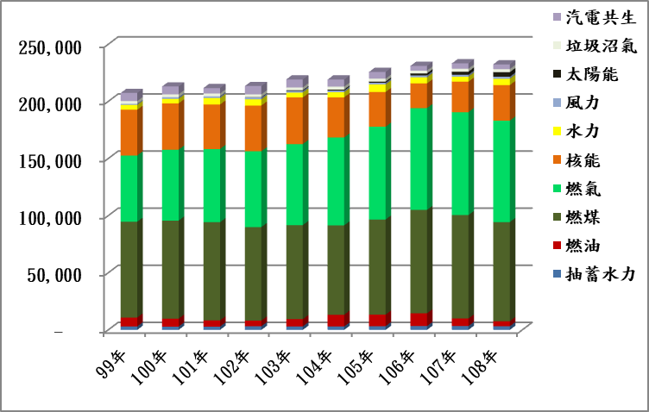
(百萬度)

※註：1.資料來源，台電公司公開資訊網/公司治理/經營實績/統計資料/歷年淨發購電量，本報告整理繪圖。
2.104年度及107年度起再生能源發電分別新增生質能及地熱能，惟發電量甚微，故未納入繪圖。

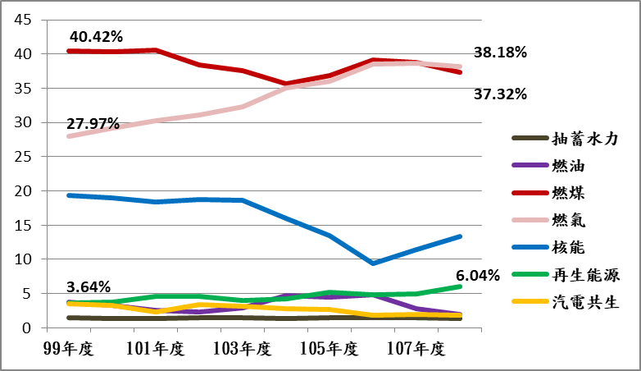
附圖3：99年度至108年度我國各種電源發購電量配比變化趨勢圖

※註：1.資料來源，台電公司公開資訊網/公司治理/經營實績/統計資料/歷年淨發購電量，本報告整理繪圖。
2.104年度及107年度起再生能源發電分別新增生質能及地熱能，惟發電量甚微，故未納入繪圖。
(三)我國能源政策以展綠、增氣、減煤及非核為轉型路徑
政府規劃以展綠(增加再生能源)、增氣(增加天然氣發電)、減煤(減少燃煤發電)及非核為我國能源轉型路徑，並設定2025年能源政策目標，其中展綠部分規劃再生能源裝置容量由2020年之1萬1,331千瓩(以下簡稱MW)增至2025年3萬161MW(含太陽光電由6,500MW增至2萬MW、離岸風電由976MW增至5,738MW、其他綠能由3,855MW增至4,423MW)；增氣部分，則規劃天然氣供應能力由目前1,650萬公噸/年，增至2025年2,620萬公噸/年。另減煤目標為2025年燃煤發電占比降至27%；至非核目標則預計於2025年5月核三廠2號發電機組運轉年限屆滿除役後達成(詳附表4)。
附表4：我國能源轉型路徑各年度(或各階段)目標一覽表
項 目 |  | 2020年 | 2021年 | 2022年 | 2023年 | 2024年 | 2025年
展綠(MW) | 太陽光電 | 6,500 | 8,750 | 11,250 | 14,000 | 17,000 | 20,000
展綠(MW) | 離岸風電 | 976 | 2,674 | 2,674 | 3,126 | 4,074 | 5,738
展綠(MW) | 其他綠能 | 3,855 | 3,895 | 4,010 | 4,125 | 4,244 | 4,423
展綠(MW) | 總計 | 11,331 | 15,319 | 17,934 | 21,251 | 25,318 | 30,161
增氣(萬公噸/年) |  | 1,650 | 1,650 | 1,650 | 1,980 | 2,185 | 2,620
減煤(%) |  | - | - | - | - | - | 27%
非核 (%) |  | - | - | - | - | - | 1%
※註：1.資料來源，經濟部能源局提供。
2.核三廠2號機於2025年5月運轉屆滿，故當年度仍有發電。
(四)配合我國能源轉型目標規劃新增火力發電以燃氣機組為主，114年以前不再新增燃煤機組，並以太陽能及離岸風電作為再生能源發展主軸
據經濟部能源局說明資料，現階段規劃至114年電源系統總裝置容量將增至7萬8,755千瓩，其中再生能源發電系統裝置容量將由108年7,795.2千瓩(含民營自發自用部分)增至114年3萬161千瓩(增幅286.92%)，同期間燃氣火力機組裝置容量由1萬7,573千瓩增至2萬7,189千瓩(增幅54.72%)、燃煤裝置容量則由2萬1,032千瓩降為1萬7,999千瓩(降幅14.42%)，核能機組之運轉期限將陸續於114年以前屆滿，預計在既有核能機組不申請延役之情況下，核能裝置容量將於114年歸零(詳附表5)。
在上揭發電機組裝置容量目標下，能源局推估114年我國能源發電結構配比目標為：1.再生能源發電(包含一般水力、風力、太陽光電及其他等)占比提升至19.7%。2.燃氣發電占比增至50.5%。3.燃煤發電占比降至27.2%。4.核能發電在既有核電機組未及時申請延役，且乾貯設備未獲核准設置下，將陸續於114年底前屆齡除役，預計114年發電占比約0.9%(詳附表6)。
配合前揭電源配比目標，經濟部規劃自現在起新增火力機組皆以燃氣為主，114年以前不再新增燃煤機組，復為因應燃氣發電增加，規劃擴建天然氣接收站及提高儲槽容積，同時規劃114年天然氣安全存量天數由現行7天提升至11天，且迄116年再進一步提升至14天。另以太陽光電及離岸風電作為再生能源主要發展項目，預計114年太陽光電裝置容量達20百萬瓩(以下簡稱GW)、風力發電6.9GW，核能機組則於同年如期除役。
附表5：我國電源系統裝置容量(含台電及民營購電)推估表
單位：千瓩
項目 | 108年 | 109年 | 110年 | 111年 | 112年 | 113年 | 114年
抽蓄水力 | 2,602 | 2,602 | 2,602 | 2,602 | 2,602 | 2,602 | 2,602
核能 | 3,872 | 3,872 | 2,887 | 2,887 | 1,902 | 951 | 0
燃氣火力 | 17,573 | 18,996 | 19,496 | 19,896 | 20,644 | 23,689 | 27,189
燃煤火力 | 21,032 | 20,799 | 20,799 | 20,799 | 20,799 | 18,599 | 17,999
燃油火力 | 3,072 | 2,070 | 2,070 | 2,070 | 1,913 | 1,869 | 804
再生能源 | 7,795.2 | 11,331 | 15,319 | 17,934 | 21,251 | 25,318 | 30,161
一般水力 | 2,092.6 | 2,100 | 2,100 | 2,100 | 2,101 | 2,101 | 2,150
風力 | 845.2 | 1,790 | 3,509 | 3,599 | 4,141 | 5,179 | 6,938
太陽能 | 4,149.5 | 6,500 | 8,750 | 11,250 | 14,000 | 17,000 | 20,000
其他 | 707.9 | 941 | 960 | 985 | 1,009 | 1,038 | 1,073
總裝置容量 | 55,946 | 59,670 | 63,175 | 66,190 | 69,111 | 73,028 | 78,755
※註：1.資料來源，經濟部能源局提供；該局目前資料僅推估至民國114年。
2.汽電共生已納入煤油氣；表列資料含民營自發自用部分。
3.表列資料因千位以下四捨五入，致合計數可能產生尾差。
附表6：我國電源系統發電量配比(含台電及民營購電)推估表
單位：%
項 目 | 108年 | 109年 | 110年 | 111年 | 112年 | 113年 | 114年
抽蓄水力 | 1.2 | 1.2 | 1.2 | 1.1 | 1.1 | 1.1 | 1.1
核能 | 11.8 | 10.5 | 8.2 | 7.3 | 5.3 | 3.4 | 0.9
燃氣火力 | 33.2 | 33.2 | 33.4 | 36.3 | 37.4 | 40.2 | 50.5
燃煤火力 | 46.1 | 44.7 | 43.7 | 41.4 | 40.7 | 37.5 | 27.2
燃油火力 | 2.1 | 1.7 | 1.7 | 1.6 | 1.5 | 1.5 | 0.6
再生能源 | 5.6 | 8.8 | 11.9 | 12.3 | 13.9 | 16.3 | 19.7
一般水力 | 2.0 | 2.3 | 2.2 | 2.1 | 2.1 | 2.1 | 2.1
風力 | 0.7 | 1.9 | 4.0 | 3.8 | 4.4 | 5.5 | 7.5
太陽能 | 1.5 | 2.9 | 3.8 | 4.6 | 5.7 | 6.8 | 8.2
其他 | 1.4 | 1.8 | 1.8 | 1.8 | 1.8 | 1.9 | 1.9
※註：1.資料來源，經濟部能源局提供；該局目前資料僅推估至民國114年。
2.汽電共生已納入煤油氣；表列資料含民營自發自用部分。

參108年3月4日立法院第9屆第7會期經濟委員會第3次會議經濟部「因應公投結果能源政策評估檢討專案報告」。

